Информационно-статистический обзор обращений граждан, рассмотренных Администрацией Авиастроительного и
Ново-Савиновского районов Исполнительного комитета г.Казани
в 2019 году

В 2019 году в Администрацию Авиастроительного и Ново-Савиновского районов Исполнительного комитета г.Казани (далее – Администрация) поступило 6388 обращений (в 2018 году – 6083), из них:
- в адрес главы Администрации
 | Письменные обращения | Электронные обращения | Письменные обращения | Электронные обращения | Итого
 | 1 полугодие  2019 |  | 2 полугодие  2019
Поступившие/  рассмотренные | 1084 | 257 | 920 | 123 | 2384
Из них переадресованные | 94 | 20 | 100 | 19 | 233

- через вышестоящие органы
Источник поступления | I полугодие 2019 | I полугодие 2019 | Итого
Исполнительный комитет г.Казани | 1319 | 1783 | 3102
Аппарат Президента РТ | 314 | 319 | 633
Кабинет Министров РТ | 128 | 106 | 234
Государственный Совет РТ | 8 | 27 | 35

На татарском языке в Администрацию поступило 8 обращений, на которые даны ответы на татарском.
Особое внимание в Администрации уделяется организации личного приема населения главой Администрации и его заместителями. Всего в 2019 году принято 364 человека (в 2018 году – 363). График приема граждан и информация об уполномоченных лицах по личному приему граждан размещены на сайте Администрации и на стенде в фойе первого этажа Администрации.
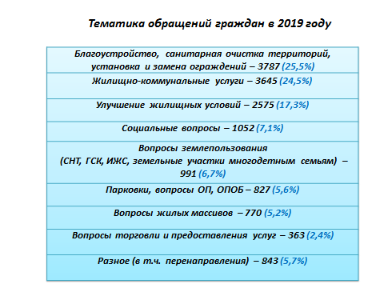
По сравнению с 2018 годом в 2019 году наблюдается рост количества обращений граждан на 5%. Необходимо отметить, что пожелания и просьбы жителей районов учитываются при формировании программ и планировании районных мероприятий.
Работа в Администрации ведется в соответствии с Федеральным законом от 02.05.2006 №59-ФЗ «О порядке рассмотрения обращений граждан Российской Федерации» и законом Республики Татарстан от 12.05.223 №16-ЗРТ «Об обращениях граждан в Республике Татарстан».

